附件1

国家新生儿先天性心脏病筛查项目技术规范（试行）

新生儿先天性心脏病筛查是早期发现先天性心脏病，开展早期诊断和早期干预的有效措施，是减少先天性心脏病对儿童健康危害、促进儿童健康发展的有力保障。
一、基本要求
（一）机构设置。项目省（区、市）卫生行政部门根据本行政区域规划的实际情况，指定具有相应能力的医疗机构开展新生儿先天性心脏病筛查和诊断治疗工作。
1.筛查机构应当设在助产机构以及接受新生儿转诊的医疗机构，配有专职人员及相应设备和设施。
2.诊治机构应当设在具有较强的先天性心脏病诊治技术水平的医疗机构中，应当具有较强新生儿和婴幼儿先天性心脏病诊治水平和团队，并配置相应的设备和设施。
（二）人员要求。
1.筛查人员：经过培训具有相应能力的医师或护士。
2.诊断人员：经过培训具有相应能力的医师。
3.治疗人员：具有中级以上临床专业技术职称的心脏专科医师。
4.文案人员：熟练掌握计算机操作技术且有档案管理工作经验的人员。
（三）房屋与设备要求。
1.房屋。
筛查机构：设置1间通风良好、环境安静的专用房间，并配备诊察床。
诊治机构：设置1间诊室，有“专窗”和“专人”接待筛查阳性转诊者，为先天性心脏病筛查阳性患儿提供绿色挂号就医通道。开展临床诊治的机构，除了满足作为诊断机构的要求外，还应设置用于收治先天性心脏病的心脏重症监护室至少1间。
2.设备。
（1）筛查机构。
设 备 | 用 途
听诊器；经皮脉搏血氧饱和度测定仪 | 新生儿先天性心脏病筛查
计算机及相关设备 | 数据录入、上报及分析
（2）诊断机构。
设 备 | 用 途
多功能彩色超声心动图诊断仪 | 诊断先天性心脏病的类型、评估严重程度及治疗效果
计算机并接驳网络 | 数据管理（保留结果原始数据）
（3）治疗机构。
设 备 | 用 途
多功能彩色超声心动图诊断仪、监护仪、呼吸机、DSA、体外循环机、麻醉机、除颤仪、起搏器等 | 开展临床治疗的机构，应配备有这些设备，用于进一步评估病情和治疗
计算机并接驳网络 | 数据管理（保留结果原始数据）
二、机构职责
（一）筛查机构。
1.严格按照《新生儿疾病筛查管理办法》要求，加强对新生儿先天性心脏病筛查工作的管理。
2.建立各种筛查规章制度，遵守技术操作常规。
3.做好筛查前的宣传教育，遵循知情同意原则，尊重监护人个人意愿选择。
4.对进入筛查程序者，应当向其监护人出具筛查报告单并解释筛查结果，负责转诊及随访。
5.进行新生儿先天性心脏病筛查基本信息登记、上报。
（二）诊断机构。
1.严格按照《新生儿疾病筛查管理办法》要求，加强对新生儿先天性心脏病诊断工作的管理。
2.建立各种诊断规章制度，遵守技术操作常规。
3.接受转诊，负责对筛查阳性的新生儿进行超声心动图诊断，出具《超声心动图诊断报告单》，告知监护人并解释诊断结果。
4.进行新生儿先天性心脏病诊断信息登记、上报。
（三）治疗机构。
1.严格按照《新生儿疾病筛查管理办法》要求，加强对新生儿先天性心脏病治疗工作的管理。
2.建立各种治疗规章制度，遵守技术操作常规。
3.接受转诊，负责对筛查阳性的新生儿进行评估、治疗和随访。
4.进行新生儿先天性心脏病治疗信息登记、上报。
三、技术流程
（一）筛查。
1.助产机构：正常新生儿从出生后6-72小时到出院之前在助产机构完成筛查，阳性患儿应当在出生后7天内转诊至省级卫生行政部门指定的新生儿先天性心脏病诊治机构接受超声心动图诊断。
2.新生儿重症监护病房（NICU）：因各种原因未完成筛查即转诊至NICU的新生儿，由助产机构通知NICU所在机构在出生后72小时内完成筛查，阳性患儿应当在出生后7天内完成超声心动图诊断。
3.操作步骤。
（1）清洁右手及任一足；
（2）安抚受检儿，使其处于安静状态；
（3）将经皮脉搏血氧饱和度监测仪固定于受检儿清洁后的右手手掌及足底部；
（4）将听诊器放置于受检儿胸壁；
（5）获取受检儿心脏杂音及经皮脉搏血氧饱和度数据。
4.筛查结果。
心脏杂音听诊和经皮血氧饱和度测定任何一项筛查阳性者，均为筛查结果阳性，标准如下：
（1）心脏杂音听诊：2级及以上杂音者；
（2）经皮血氧饱和度测定：
①右手和任一足经皮血氧饱和度低于90%者；
②右手或任一足经皮血氧饱和度为90～94%，或右手与任一足经皮血氧饱和度差异>3%者，于2～4小时内重复测定后，结果无变化者。
（二）诊断。
筛查阳性的新生儿应当在出生7天内转至诊断机构进行超声心动图诊断。
（三）治疗。
对确诊为先天性心脏病的患儿由治疗机构进行全面评估，给予合理治疗。
（四）随访。
筛查机构负责督促筛查阳性患儿转诊至诊断机构；治疗机构负责术后患儿和暂无手术指征患儿的随访。
四、质量控制
卫生行政部门组织制订考核评估方案，定期对新生儿先天性心脏病筛查机构、诊治机构进行监督检查，对各个环节进行质量控制，发现问题及时采取改进措施。
新生儿先天性心脏病筛查、诊断和治疗机构按新生儿先天性心脏病筛查项目信息工作手册要求填报相关信息，做好信息管理工作。
五、工作流程图
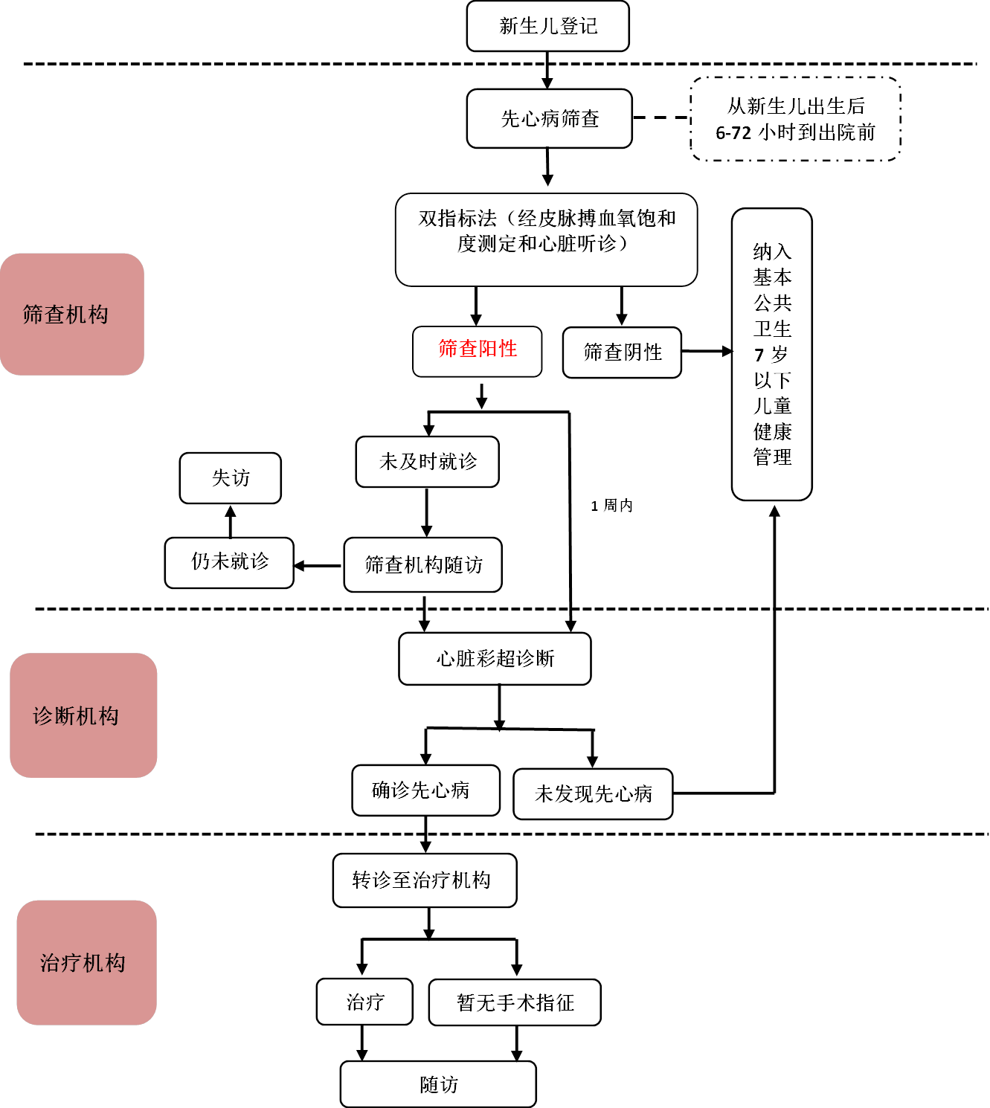

附件2
内蒙古自治区新生儿先天性心脏病筛查项目
诊断机构和治疗机构名单
定点机构  项目地区 | 诊断机构  （26个） | 治疗机构  （6个）
呼和浩特市 | 内蒙古医科大学附属医院、  内蒙古自治区人民医院、  内蒙古自自治区妇幼保健院 | 内蒙古医科大学附属医院、  内蒙古自治区人民医院
包头市 | 包头医学院第一附属医院、  包头医学院第二附属医院、  包头市中心医院、  包钢医院、  包钢三医院 | 包头医学院第一附属医院、  包钢医院、
呼伦贝尔市 | 呼伦贝尔市人民医院、  海拉尔区人民医院、  海拉尔农垦总医院、  扎兰屯市人民医院、  扎兰屯市中蒙医院
兴安盟 | 兴安盟人民医院、  兴安盟妇幼保健院
通辽市 | 通辽市医院、  通辽市科尔沁区妇幼保健院、科尔沁左翼后旗人民医院、  扎鲁特旗人民医院
赤峰市 | 赤峰市医院、  赤峰学院附属医院、  宁城县医院、  林西县医院、  赤峰宝山医院 | 赤峰市医院
乌兰察布市 | 乌兰察布市中心医院 | 乌兰察布市中心医院
巴彦淖尔市 | 巴彦淖尔市医院

